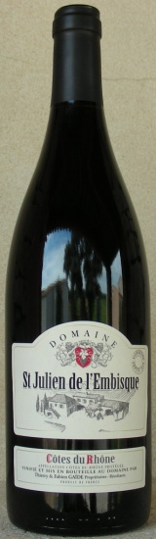
产品介绍
CÔTES DU RHÔNE
罗纳河谷
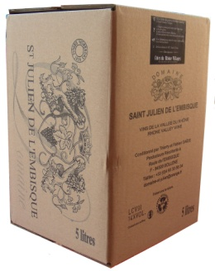
.

盖德 酒园位于法国南部沃克吕兹省（ Vaucluse）的博莱纳（Bollene）产区，
占地45公顷，自1830年建立以来酒园一直由盖德家族精心管理。

Type de vin / 类型 |  | 干型
Couleur / 颜色 |  | 红葡萄酒
Catégorie/酒体 |  | 果味型葡萄酒
Cépages/葡萄品种 |  | 50% 歌海娜, 35% 佳丽酿, 10% 西拉, 5% 慕合怀特
Rendement / 产量 |  | 340升/公顷
Vinification / 葡萄酒酿造 |  | 14天发酵期，每天3次  酒精度 14%
Fermentation /发酵类型 |  | 乳酸发酵
Embouteillage / 装瓶情况 |  | 轻微过滤；  酒庄自主装瓶；  二氧化硫含: 55mg/L.
Dégustation / 口感 |  | 红石榴色酒体；覆盆子和肉桂香味，伴有少许烟熏气息；丹宁柔和，果香持久。
Accord Mets et Vins / 菜肴搭配 |  | 烤肉或优质法国奶酪
Conseils / 侍酒建议 |  | 适宜在16°C 左右饮用，酒体随温度上升，逐步散发其浓郁的果香.
Garde / 饮用时间建议 |  | 可现时饮用；可保存年限 3-4年
Emballages / 包装 |  | 勃艮第瓶,  无酒塞味.  另有5升盒装备选
EARL DOMAINE SAINT JULIEN
Route de L'Embisque 84500 BOLLENE - VAUCLUSE- FRANCE
Tél/fax : +33 (0)4 90 30 56 34 / domaine-st-julien@orange.fr
EARL au capital de 30 500€ Siret : 424 676 724 00018 - code APE : 0121 Z - N° TVA Intra : FR 77 424 676 724
Sachez consommer avec modération. L'abus d'alcool est dangereux pour la santé.

